**BỘ GIÁO DỤC VÀ ĐÀO TẠO**

**ĐẠI HỌC KINH TẾ TP HỒ CHÍ MINH (UEH)**

**TRƯỜNG CÔNG NGHỆ VÀ THIẾT KẾ**

🖎🕮✍



**ĐỒ ÁN MÔN HỌC**

CƠ SỞ DỮ LIỆU

**XÂY DỰNG MÔ HÌNH CSDL VỀ QUẢN LÝ NHÂN SỰ CỦA MỘT CÔNG TY ABC**

**Sinh Viên**: ĐẶNG CHÂU KỲ **MSSV:** 31211027647

**Chuyên Ngành**: KHOA HỌC DỮ LIỆU

**Khóa**: K47

**Giảng Viên**: ThS. VIÊN THANH NHÃ

**Tp. Hồ Chí Minh, Ngày 11 tháng 11 năm 2022**

# MỤC LỤC

MỤC LỤC 2

**I.** **Diễn tả các quy tắc mô tả, ràng buộc về bảng số và xác định các thuộc tính cho việc hình thành thực thể:** 5

***1.*** *Diễn tả quy tắc mô tả:* 5

***2.*** *Ràng buộc về bảng số:* 5

2.1. Ràng buộc về giá trị NULL: 5

2.2. Ràng buộc về khóa chính: 6

2.3. Ràng buộc về khóa ngoại: 6

***3.*** *Xác định các thuộc tính cho việc hình thành thực thể:* 6

3.1. Nhân viên: nhanvien 6

3.2. Phòng ban: phongban 6

3.3. Đề án: dean 7

3.4. Phân công: phancong 7

3.5. Bằng cấp: bangcap 7

3.6. Bằng cấp của nhân viên: bangcap_nv 7

3.7. Lương: luong 7

3.8. Lương của nhân viên: luongnv 8

***4.*** *Xác định mối quan hệ cho các thực thể:* 8

4.1. Quan hệ giữa nhanvien-nhanvien: 8

4.2. Quan hệ giữa nhanvien-phongban: 8

4.3. Quan hệ giữa nhanvien – dean: 8

4.4. Quan hệ giữa nhanvien-luong: 8

4.5. Quan hệ giữa nhanvien-bangcap: 8

**II.** **Xây dựng mô hình thực thể kết hợp (ERD):** 9

**III.** **Chuyển mô hình mức quan niệm sang mô hình quan hệ:** 9

**IV.** **Chuẩn hóa mô hình:** 10

*1.* *Chuẩn hóa 1NF:* 10

*2.* *Chuẩn hóa 2NF:* 10

*3.* *Chuẩn hóa 3NF:* 10

**V.** **Xây dựng các phép toán đại số quan hệ:** 11

*1.* *Phép chọn:* 11

*2.* *Phép chiếu:* 11

*3.* *Phép giao:* 11

*4.* *Phép hội:* 12

*5.* *Phép trừ:* 12

*6.* *Phép Tích-Decac:* 13

*7.* *Phép kết nối:* 13

*8.* *Gom nhóm:* 13

*9.* *Gom nhóm có điều kiện:* 14

**VI.** **Lệnh mô tả dữ liệu: DDL** 14

*1.* *Tạo database:* 14

*2.* *Tạo các table dựa trên các quan hệ đã cho trên database:* 14

*3.* *Thay đổi cấu trúc bảng nếu có:* 15

**VII.** **Lệnh thao tác dữ liệu: DDL** 16

*1.* *Thêm dữ liệu vào các table bằng lệnh SQL:* 16

1.1. Thêm dữ liệu vào bảng nhanvien: 16

1.2. Thêm dữ liệu vào bảng phongban: 17

1.3. Thêm dữ liệu vào bảng dean: 17

1.4. Thêm dữ liệu vào bảng phancong: 17

1.5. Thêm dữ liệu vào bảng bangcap: 18

1.6. Thêm dữ liệu vào bảng bangcap_nv: 18

1.7. Thêm dữ liệu vào bảng luong: 19

1.8. Thêm dữ liệu vào bảng luongnv: 19

*2.* *Update dữ liệu vào các table bằng lệnh SQL:* 20

2.1. Update dữ liệu bảng phongban: 20

*3.* *Xóa dữ liệu ở các bảng table bằng lệnh SQL:* 20

**VIII.** **Lệnh truy vấn dữ liệu SQL :** 20

*1.* *Truy vấn 1 bảng:* 20

*2.* *Truy vấn nhiều bảng (Phép kết):* 20

*3.* *Truy vấn có điều kiện (and, or, like, between,….) :* 21

*4.* *Truy vấn tính toán:* 21

*5.* *Truy vấn có gom nhóm (group by):* 22

*6.* *Truy vấn gom nhóm có điều kiện (having):* 22

*7.* *Truy vấn có sử dụng phép giao, hội, trừ:* 23

*8.* *Truy vấn con:* 24

*9.* *Truy vấn chéo:* 25

**IX.** **Viết store procedure và function:** 26

**X.** **Viết trigger ràng buộc dữ liệu cho các bảng:** 26

**XI.** **Phân quyền:** 28

**XII.** **Sao lưu dữ liệu:** 28

**XIII.** **Kết quả chạy chương trình:** 29

*1.* *Các bảng quản lí thông tin nhân viên:* 29

*2.* *Kết quả truy vấn dữ liệu:* 30

*3.* *Kết quả procedure và function:* 39

*4.* *Kết quả trigger:* 39

*5.* *Kết quả phân quyền:* 42

*6.* *Kết quả sao lưu dữ liệu:* 42

1. **Diễn tả các quy tắc mô tả, ràng buộc về bảng số và xác định các thuộc tính cho việc hình thành thực thể:**
2. *Diễn tả quy tắc mô tả:*

Xây dựng mô hình cơ sở dữ liệu quản lý nhân sự của công ty ABC. Công ty ABC là công ty về công nghệ gồm các dự án về phần cứng và phần mềm có quy tắc nghiệp vụ của hệ thống CSDL như sau:

* Công ty có nhiều phòng ban (phongban). Mỗi phòng ban có tên phòng ban (tenpb), mã phòng ban (maphg) và có một nhân viên quản lí (ma_nql). Chúng ta có dữ liệu số điện thoại để liên hệ với phòng ban đó (sdt_phg)
* Mỗi nhân viên (nhanvien) trong công ty sẽ thuộc một phòng ban (phongban), có một người quản lí và được quản lí thông tin bằng mã nhân viên duy nhất (manv), họ tên (hoten), giới tính (gioitinh), ngày sinh (ngaysinh), quê quán (quequan), dân tộc (dantoc), số điện thoại (sdt), mã phòng (maphg)
* Công ty sẽ làm các đề án (dean). Mỗi đề án có mã đề án duy nhất (mada), tên đề án (tenda) và phân loại đề án (phanloai)
* Với mỗi đề án sẽ được phân công (phancong) cho các nhân viên. Mỗi nhân viên làm việc ở một phòng ban nhưng có thể làm việc cho nhiều dự án. Chúng ta lưu lại số giờ làm việc (sogio) của từng nhân viên trong từng dự án
* Chúng ta lưu lại thông tin về người quản lí (ma_nql) trong phòng ban. Người quản lí trực tiếp cũng là một nhân viên
* Bằng cấp (bangcap) sẽ được lưu trữ với thông tin mã bằng (mabang) duy nhất, tên bằng (tenbang), chuyên ngành (chuyennganh) và xếp loại (xeploai)
* Bằng cấp của nhân viên (bangcap_nv) sẽ được quản lí bằng mã nhân viên và mã bằng, lưu trữ với thông tin ngày cấp (ngaycap)
* Mỗi nhân viên sẽ có một bậc lương (bacluong) duy nhất trong bảng lương (luong) gồm có các dữ liệu về lương như: lương cơ bản (luongcoban) và hệ số lương (hesoluong)
* Tổng lươmg của nhân viên sẽ được quyết định dữ trên lương gốc và phần trăm tiền thưởng dự án đã tham gia (phantram_da)

1. *Ràng buộc về bảng số:*
   1. Ràng buộc về giá trị NULL:

* Mỗi bộ quan hệ của các bảng bắt buộc phải hợp lệ, nên sẽ có các giá trị đảm bảo dữ liệu của các cột không được nhận giá trị null như sau:

+ Bảng nhanvien: mã nhân viên (manv) là thuộc tính mang giá trị not null

manv char(10) not null

+ Bảng phongban: mã phòng (maphg) là thuộc tính mang giá trị not null

maphg char(10) not null

+ Bảng dean: mã đề án (mada) là thuộc tính mang giá trị not null

mada char(10) not null

+ Bảng bangcap: mã bằng (mabang) là thuộc tính mang giá trị not null

mabang char(20) not null

+Bảng luong: bậc lương (bacluong) là thuộc tính mang giá trị not null

bacluong int not null

* 1. Ràng buộc về khóa chính:
* Xác định giá trị trên tập các cột làm khóa chính như sau:

+ Bảng nhanvien: manv là khóa chính duy nhất của bảng

+ Bảng phongban: maphg là khóa chính duy nhất của bảng

+ Bảng dean: mada là khóa chính duy nhất của bảng

+ Bảng phancong: (ma_nv, mada) là cặp khóa chính của bảng

+ Bảng bangcap: mabang là khóa chính duy nhất của bảng

+ Bảng bangcap_nv: (manv, mabang) là cặp khóa chính của bảng

+ Bảng luong: bacluong là khóa chính duy nhất của bảng

+ Bảng luongnv: (manv, bacluong) là cặp khóa chính của bảng

* 1. Ràng buộc về khóa ngoại:
* Thiết lập khóa ngoại trên bảng tham chiếu chiếu đến bảng khác thông qua giá trị của cột được liên kết như sau:

+ Bảng nhanvien: khóa ngoại là maphg tham chiếu tới bảng phongban dựa trên cột maphg

+ Bảng phongban: khóa ngoại là ma_nql tham chiếu tới bảng nhanvien dựa trên cột manv

+ Bảng phancong: khóa ngoại là ma_nv tham chiếu tới bảng nhanvien dựa trên cột manv. Khóa ngoại là mada tham chiếu tới bảng dean dựa trên cột mada

+ Bảng bangcap_nv: khóa ngoại là manv tham chiếu tới bảng nhanvien dựa trên cột manv. Khóa ngoại là mabang tham chiếu tới bảng bangcap dựa trên cột mabang

+ Bảng luongnv: khóa ngoại là manv tham chiếu tới bảng nhanvien dựa trên cột manv. Khóa ngoại là bacluong tham chiếu tới bảng luong dựa trên cột bacluong

1. *Xác định các thuộc tính cho việc hình thành thực thể:*
   1. Nhân viên: nhanvien

* Bao gồm các thông tin: mã nhân viên, họ tên, giới tính, ngày sinh, quê quán, dân tộc, số điện thoại, mã phòng
* Thuộc tính:

+ manv: đây là thuộc tính khóa chính để phân biệt các nhân viên với nhau

+ hoten: mô tả họ và tên của nhân viên

+ gioitinh: mô tả giới tính nhân viên

+ ngaysinh: mô tả ngày sinh của nhân viên

+ quequan: mô tả địa chỉ quê quán hợp pháp trong giấy tờ

+ dantoc: mô tả nhân viên đó thuộc dân tộc nào

+ sdt: mô tả số điện thoại liên lạc của nhân viên

+ maphg: mô tả phòng ban mà nhân viên thuộc

* nhanvien (manv, hoten, gioitinh, ngaysinh, quequan, dantoc, sdt, maphg)
  1. Phòng ban: phongban
* Bao gồm các thông tin: mã phòng, tên phòng ban, số điện thoại phòng ban, mã người quản lí
* Thuộc tính:

+ maphg: thuộc tính khóa chính để phân biệt các phòng ban với nhau

+ tenpb: mô tả tên phòng ban

+ sdt_phg: mô tả số điện thoại liên hệ của phòng ban

+ ma_nql: mô  tả người quản lý của phòng ban đó

* phongban (maphg, tenpb, sdt_phg, ma_nql)
  1. Đề án: dean
* Bao gồm các thông tin: mã đề án, tên đề án, phân loại đề án
* Thuộc tính:

+ mada: thuộc tính khóa chính để phân biệt các dự án với nhau

+ tenda: mô tả tên của đề án công ty ABC thực hiện

+ phanloai: phân loại dự án mà công ty thực hiện

* dean (mada, tenda, phanloai)
  1. Phân công: phancong
* Bao gồm các thông tin: mã nhân viên, mã dự án, số giờ làm dự án
* Thuộc tính:

+ ma_nv: mô tả phân biệt các nhân viên được phân công dự án

+ mada: mô tả các đề án mà nhân viên đảm nhận

+ sogio: mô tả số giờ thực hiện đề án (có thể là giá trị null)

* phancong (ma_nv, mada, sogio)
  1. Bằng cấp: bangcap
* Bao gồm các thông tin: mã bằng, tên bằng, chuyên ngành, xếp loại
* Thuộc tính:

+ mabang: thuộc tính khóa để phân biệt các loại bằng với nhau

+ tenbang: mô tả tên bằng cấp

+ chuyennganh: mô tả chuyên ngành của nhân viên trong bằng cấp (có thể là giá trị null)

+ xeploai: mô tả xếp loại bằng cấp (có thể là giá trị null)

* bangcap (mabang, tenbang, chuyennganh, xeploai)
  1. Bằng cấp của nhân viên: bangcap_nv
* Bao gồm các thông tin: mã nhân viên, mã bằng, ngày cấp
* Thuộc tính:

+ manv: mô tả phân biệt các nhân viên có bằng cấp

+ mabang: mô tả loại bằng mỗi nhân viên sở hữu

+ ngaycap: mô tả ngày bằng cấp có hiệu lực

* bangcap_nv (manv, mabang, ngaycap)
  1. Lương: luong
* Bao gồm các thông tin: bậc lương, lương cơ bản, hệ số lương
* Thuộc tính:

+ bacluong: thuộc tính khóa chính để phân biệt lương giữa các nhân viên

+ luongcoban: mô tả mức lương tối thiểu của một nhân viên

+ hesoluong: chỉ số thể hiện sự chênh lệch tiền lương của công việc

* luong (bacluong, luongcoban, hesoluong)
  1. Lương của nhân viên: luongnv
* Bao gồm các thông tin: mã nhân viên, bậc lương, phần trăm tiền thưởng dự án
* Thực thể:

+ manv: mô tả phân biệt các nhân viên trong bảng lương

+ bacluong: phân biệt các bậc lương khác nhau của nhân viên

+ phantram_da: mô tả tiền thưởng dự án khi nhân viên tham gia

* luongnv (manv, bacluong, phantram_da)

1. *Xác định mối quan hệ cho các thực thể:* 
   1. Quan hệ giữa nhanvien-nhanvien:

* Một nhân viên quản lí sẽ giám sát nhiều nhân viên (1:n). Mỗi nhân viên sẽ không được ai giám sát hoặc được giám sát bởi một quản lí (0:1)
  1. Quan hệ giữa nhanvien-phongban:
* Mối quan hệ: thuộc
* Mỗi nhân viên sẽ thuộc một phòng ban (1:1) nhưng một phòng ban sẽ có nhiều nhân viên (1:n)
* Một phòng ban sẽ có một nhân viên quản lí (1:1) nhưng một nhân viên có thể không quản lí phòng ban nào (0:1)
  1. Quan hệ giữa nhanvien – dean:
* Mối quan hệ: tham gia
* Một nhân viên sẽ tham gia vào nhiều đề án (1:n) và một đề án sẽ được làm chung bởi nhiều nhân viên (1:n)
  1. Quan hệ giữa nhanvien-luong:
* Mối quan hệ: hưởng
* Một nhân viên sẽ được hưởng một mức lương (1:1) nhưng một mức lương sẽ có nhiều nhân viên hưởng chung (1:n)
  1. Quan hệ giữa nhanvien-bangcap:
* Mối quan hệ: sở hữu
* Một nhân viên sẽ có nhiều bằng cấp (1:n) nhưng mỗi bằng chỉ thuộc về một nhân viên (1:1)

1. **Xây dựng mô hình thực thể kết hợp (ERD):**

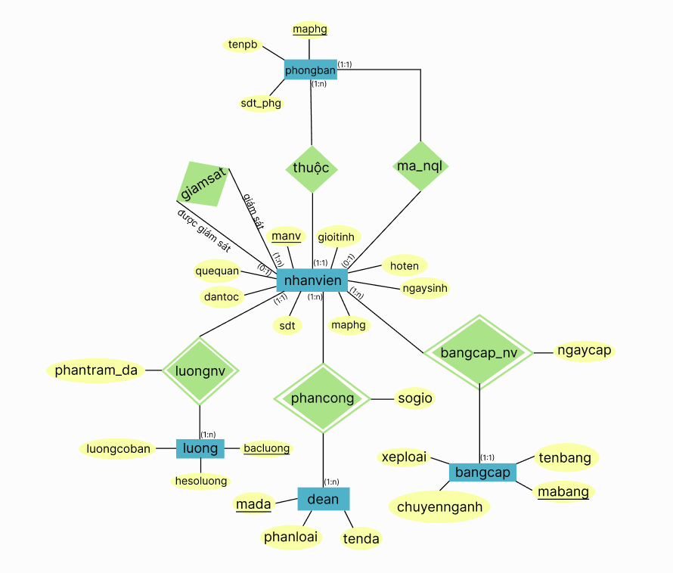

1. **Chuyển mô hình mức quan niệm sang mô hình quan hệ:**

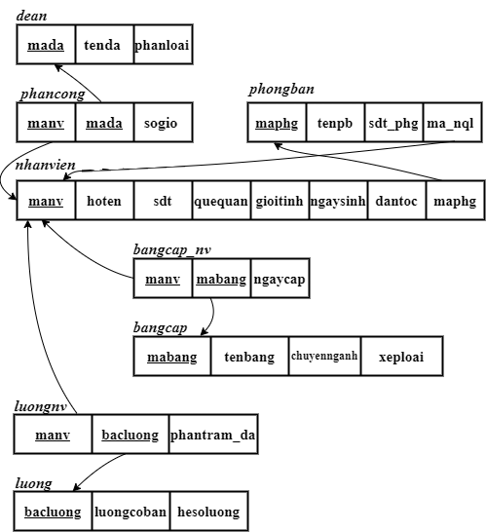

1. **Chuẩn hóa mô hình:**

Quản lí nhân viên công ty ABC có mô hình chuẩn hóa như sau

1. *Chuẩn hóa 1NF:*

* Bảng nhanvien (manv, hoten, gioitinh, ngaysinh, quequan, dantoc, sdt, maphg, mabang, luong, phongban, sogio, tenda) đều có các giá trị thuộc tính là đơn trị

1. *Chuẩn hóa 2NF:*

* Lược đồ nhanvien ( manv, hoten, gioitinh, ngaysinh, quequan, dantoc, sdt, maphg, mabang, luong, phongban, sogio, tenda) có các thuộc tính mabang, luong, phongban, sogio,tenda không phụ thuộc vào một khóa chính manv

+ Loại  các thuộc tính mabang, luong, phongban, sogio,tenda ra khỏi bảng nhanvien

+ Bảng nhân viên mới: nhanvien(manv, hoten, gioitinh, ngaysinh, quequan, dantoc, sdt, maphg)

+ Tạo lược đồ quan hệ mới:

* phongban (maphg, tenpb, sdt_phg, ma_nql)
* dean (mada, tenda, phanloai)
* phancong (ma_nv, mada, sogio)
* bangcap (mabang, tenbang, chuyennganh, xeploai)
* bangcap_nv (manv, mabang, ngaycap)
* luong (bacluong, luongcoban, hesoluong)
* luongnv (manv,bacluong, phantram_da)

1. *Chuẩn hóa 3NF:*

* Xây dựng các phụ thuộc hàm:

+ manv => hoten, gioitinh, ngaysinh, quequan, dantoc, sdt, maphg

+ maphg  => tenpb, sdt_phg, ma_nql

+ mada => tenda, phanloai

+ (ma_nv, mada) => sogio

+ mabang => tenbang, chuyennganh, xeploai

+ (manv, mabang) => ngaycap

+ bacluong => luongcoban, hesoluong

+ (manv, bacluong) => phantram_da

=> Các thuộc tính không phải khóa không phụ thuộc vào nhau nên ta có mô hình chuyển hóa 3NF như sau:

* nhanvien (manv, hoten, gioitinh, ngaysinh, quequan, dantoc, sdt, maphg)
* phongban (maphg, tenpb, sdt_phg, ma_nql)
* dean (mada, tenda, phanloai)
* phancong (ma_nv, mada, sogio)
* bangcap (mabang, tenbang, chuyennganh, xeploai)
* bangcap_nv(manv, mabang, ngaycap)
* luong(bacluong, luongcoban, hesoluong)
* luongnv(manv,bacluong, phantram_da)

1. **Xây dựng các phép toán đại số quan hệ:**
   1. *Phép chọn:*

* Chọn ra danh sách nhân viên có tuổi < 30
* Chọn ra danh sách nhân viên có giới tính là nữ
* Chọn ra danh sách nhân viên có quê quán ở TP.HCM
* Chọn ra danh sách nhân viên có giới tính là nữ và làm việc ở phòng 01
  1. *Phép chiếu:*
* Lập ra danh sách nhân viên. Thông tin hiển thị gồm manv, hoten, gioitinh
* Cho biết những nhân viên có tuổi < 35. Thông tin hiển thị gồm manv, hoten, tuoi
* Cho biết những nhân viên là nữ hoặc đang làm ở phòng Marketing. Thông tin hiển thị gồm manv, hoten, gioitinh, maphg
* Cho biết những nhân viên có địa chỉ không ở TP.HCM và không là dân tộc kinhThông tin hiển thị gồm manv, HovaTen, gioitinh, quequan, dantoc
  1. *Phép giao:*
* Hiển thị các thông tin của các nhân viên có tham gia dự án. Thông tin hiển thị manv,tennv,phai,tuoi,tenpb
* Cho biết những đề án nào đã triển khai. Thông tin hiển thị gồm mada,tenda,hoten
* Cho biết bậc lương của từng nhân viên. Thông tin hiển thị gồm hoten, bacluong
* Tìm nhân viên vừa làm DA02 và DA06
  1. *Phép hội:*
* Cho biết danh sách nhân viên thuộc phòng ban có mã số là 01 hoặc 06
* Cho biết danh sách nhân viên tham gia dự án có mã ‘DA01’ hoặc dự án có mã ‘DA02’
* Cho biết danh sách nhân viên vừa có bằng tiếng anh vừa có bằng đại học
* Cho biết danh sách nhân viên có địa chỉ ở TP.HCM hoặc ở Hà Nội
  1. *Phép trừ:*
* Cho biết những nhân viên nào chưa tham gia dự án
* Cho biết những đề án nào chưa được phân công cho nhân viên trong công ty
* Cho biết danh sách những phòng ban chưa có nhân viên có quê quán ở Hà Nội
* Cho biết danh sách những nhân viên không phải là nhân viên quản lý

)

* 1. *Phép Tích-Decac:*
* Cho biết thông tin về những nhân viên làm quản lí
* Cho biết những thông tin về mã nhân viên, họ tên, tên phòng ban của nhân viên
* Cho biết những loại bằng mà các nhân viên đang sở hữu
* Cho biết tên đề án và số giờ làm đề án của các nhân viên
  1. *Phép kết nối:*
* Kết bảng nhanvien và phancong
* Kết bảng nhanvien và phongban
* Kết bảng nhanvien và bangcap
* Kết bảng dean và phancong
  1. *Gom nhóm:*
* Đếm số nhân viên nam và số nhân viên nữ
* Đếm số nhân viên của mỗi phòng ban
* Tính tổng số giờ của nhân viên làm dự án
  1. *Gom nhóm có điều kiện:*
* Cho biết ở những thành phố nào có số lượng nhân viên >= 2
* Cho biết những nhân viên làm đề án có tổng số giờ >= 30
* Cho biết những phòng ban nào có số lượng nhân viên >=3
* Cho biết những phòng ban có số lượng nhân viên không có bằng đại học

1. **Lệnh mô tả dữ liệu: DDL** 
   1. *Tạo database:*

|  |
| --- |
| create database qlnhanvienabc; |
| use qlnhanvienabc; |

* 1. *Tạo các table dựa trên các quan hệ đã cho trên database:*

|  |
| --- |
| create table nhanvien |
| ( |
| manv char(10) not null, |
| hoten nvarchar(100), |
| gioitinh nvarchar(10), |
| ngaysinh datetime, |
| quequan nvarchar(200), |
| dantoc nvarchar(50), |
| sdt varchar(10), |
| maphg char(10) |
| CONSTRAINT pk_nhanvien PRIMARY KEY (manv) |
| ); |
| create table phongban |
| ( |
| maphg char(10) not null, |
| tenpb nvarchar(200), |
| sdt_phg char(10), |
| ma_nql char(10), |
| CONSTRAINT pk_phongban PRIMARY KEY (maphg) |
| ) |
| create table dean |
| ( |
| mada char(10) not null, |
| tenda nvarchar(200), |
| phanloai nvarchar(200), |
| CONSTRAINT pk_dean PRIMARY KEY (mada) |
| ); |
| create table phancong |
| ( |
| ma_nv char(10), |
| mada char(10), |
| sogio float, |
| primary key(ma_nv,mada), |
| foreign key (ma_nv) references nhanvien(manv), |
| foreign key (mada) references dean(mada) |
| ); |
| create table bangcap |
| ( |
| mabang char(20) not null, |
| tenbang nvarchar(50), |
| chuyennganh nvarchar(100), |
| xeploai nvarchar(50) |
| CONSTRAINT pk_bangcap PRIMARY KEY (mabang) |
| ) |
| create table bangcap_nv |
| ( |
| manv char(10), |
| mabang char(20), |
| ngaycap datetime, |
| primary key(manv,mabang), |
| foreign key (manv) references nhanvien(manv) |
| ) |
| create table luong |
| ( |
| bacluong int not null, |
| luongcoban float, |
| hesoluong float |
| CONSTRAINT pk_luong PRIMARY KEY (bacluong) |
| ) |
| create table luongnv |
| ( |
| manv char(10), |
| bacluong int, |
| phantram_da float, |
| primary key (manv, bacluong), |
| foreign key (manv) references nhanvien(manv) |
| ) |

* 1. *Thay đổi cấu trúc bảng nếu có:*

|  |
| --- |
| alter table nhanvien |
| add constraint fk_nhanvienpb foreign key (maphg) references phongban(maphg) |
| alter table phongban |
| add constraint fk_a foreign key (ma_nql) references nhanvien(manv) |
| alter table bangcap_nv |
| add constraint fk_mabang foreign key (mabang) references bangcap(mabang) |
| alter table luongnv |
| add constraint fk_luong_nv foreign key (bacluong) referencesluong(bacluong) |
| alter table dean add sogioduan int default(0) |

1. **Lệnh thao tác dữ liệu: DDL**
2. *Thêm dữ liệu vào các table bằng lệnh SQL:*
   1. Thêm dữ liệu vào bảng nhanvien:

|  |
| --- |
| insert into nhanvien(manv,hoten,gioitinh,ngaysinh,quequan,dantoc,sdt,maphg) |
| values ('NV011',N'Đinh Bá Tiến',N'Nam', '09/01/1955',N'TP.HCM',N'Kinh','0978345231','01') |
| insert into nhanvien(manv,hoten,gioitinh,ngaysinh,quequan,dantoc,sdt,maphg) |
| values ('NV012',N'Trần Thanh Liêm',N'Nam', '10/03/1962',N'TP.HCM',N'Kinh','0945505260', '01') |
| insert into nhanvien(manv,hoten,gioitinh,ngaysinh,quequan,dantoc,sdt,maphg) |
| values ('NV013',N'Nguyễn Thái Tân',N'Nam', '11/09/2000',N'Cần Thơ',N'Mường','0945876312','01') |
| insert into nhanvien(manv,hoten,gioitinh,ngaysinh,quequan,dantoc,sdt,maphg) |
| values ('NV014',N'Đoàn Thị Diễm',N'Nữ', '08/19/1999',N'TP.HCM',N'Kinh','0897465125', '01') |
| insert into nhanvien(manv,hoten,gioitinh,ngaysinh,quequan,dantoc,sdt,maphg) |
| values ('NV015',N'Nguyễn Thái Bảo',N'Nam', '04/20/1997',N'TP.HCM',N'Kinh','0832194785', '01') |
| insert into nhanvien(manv,hoten,gioitinh,ngaysinh,quequan,dantoc,sdt,maphg) |
| values ('NV061',N'Nguyễn Thị Bảo Trân',N'Nữ', '10/20/1995',N'Đà nẵng',N'Kinh','0373520205', '06') |
| insert into nhanvien(manv,hoten,gioitinh,ngaysinh,quequan,dantoc,sdt,maphg) |
| values ('NV062',N'Phùng Thanh Tùng',N'Nam', '01/09/1998',N'Hà Nội',N'Tày','0965124378', '06') |
| insert into nhanvien(manv,hoten,gioitinh,ngaysinh,quequan,dantoc,sdt,maphg) |
| values ('NV063',N'Nguyễn Minh Trang',N'Nữ', '10/30/1996',N'Bà Rịa Vũng Tàu',N'Kinh','0321456789','06') |
| insert into nhanvien(manv,hoten,gioitinh,ngaysinh,quequan,dantoc,sdt,maphg) |
| values ('NV064',N'Đỗ Thùy Tiên',N'Nữ', '08/19/1999',N'Đà Nẵng',N'Kinh','0897465125', '06') |
| insert into nhanvien(manv,hoten,gioitinh,ngaysinh,quequan,dantoc,sdt,maphg) |
| values ('NV065',N'Nguyễn Đức Thành',N'Nam', '02/01/1995',N'Nam Định',N'Kinh','0907355465', '06') |
| insert into nhanvien(manv,hoten,gioitinh,ngaysinh,quequan,dantoc,sdt,maphg) |
| values ('NV091',N'Huỳnh Thiên Ân',N'Nam', '03/04/1999',N'Đồng Nai',N'Kinh','0737584809', '09') |
| insert into nhanvien(manv,hoten,gioitinh,ngaysinh,quequan,dantoc,sdt,maphg) |
| values ('NV092',N'Nguyễn Anh Tuấn',N'Nam', '01/07/1998',N'Cao Bằng',N'Tày','0302272959', '09') |
| insert into nhanvien(manv,hoten,gioitinh,ngaysinh,quequan,dantoc,sdt,maphg) |
| values ('NV093',N'Lê Châu Anh',N'Nữ', '09/07/2000',N'TP.HCM',N'Kinh','0290236824','09') |
| insert into nhanvien(manv,hoten,gioitinh,ngaysinh,quequan,dantoc,sdt,maphg) |
| values ('NV094',N'Trần Minh Đức',N'Nam', '02/12/1998',N'TP.HCM',N'Kinh','0974495196', '09') |
| insert into nhanvien(manv,hoten,gioitinh,ngaysinh,quequan,dantoc,sdt,maphg) |
| values ('NV095',N'Nguyễn Trung Kiên',N'Nam', '10/11/1989',N'Khánh Hòa',N'Kinh','0804164478', '09') |

* 1. Thêm dữ liệu vào bảng phongban:

|  |
| --- |
| insert into phongban(maphg,tenpb, sdt_phg,ma_nql) |
| values('01',N'Nhân sự','0220222495',NULL); |
| insert into phongban(maphg,tenpb, sdt_phg,ma_nql) |
| values('06',N'Marketing','0257657572',NULL); |
| insert into phongban(maphg,tenpb, sdt_phg,ma_nql) |
| values('09',N'CNTT','0235942256',NULL); |

* 1. Thêm dữ liệu vào bảng dean:

|  |
| --- |
| insert into dean(mada,tenda,phanloai) |
| values('DA01',N'Holoportation',N'Dự án phần mềm'); |
| insert into dean(mada,tenda,phanloai) |
| values('DA02',N'Project Premonition',N'Dự án phần cứng'); |
| insert into dean(mada,tenda,phanloai) |
| values('DA03',N'Lightwear',N'Dự án phần cứng'); |
| insert into dean(mada,tenda,phanloai) |
| values('DA04',N'Mật mã Lattice-based Cryptography',N'Dự án phần mềm'); |
| insert into dean(mada,tenda,phanloai) |
| values('DA05',N'Microsoft Cognitive Services',N'Dự án phần mềm'); |
| insert into dean(mada,tenda,phanloai) |
| values('DA06',N'CityNoise',N'Dự án phần cứng'); |
| insert into dean(mada,tenda,phanloai) |
| values('DA07',N'Sketch2Tag',N'Dự án phần mềm'); |

* 1. Thêm dữ liệu vào bảng phancong:

|  |
| --- |
| insert into phancong(ma_nv,mada,sogio) |
| values('NV011','DA01','15'); |
| insert into phancong(ma_nv,mada,sogio) |
| values('NV061','DA01','20.5'); |
| insert into phancong(ma_nv,mada,sogio) |
| values('NV091','DA01','30.5'); |
| insert into phancong(ma_nv,mada,sogio) |
| values('NV012','DA02','9'); |
| insert into phancong(ma_nv,mada,sogio) |
| values('NV062','DA02','15'); |
| insert into phancong(ma_nv,mada,sogio) |
| values('NV092','DA02','22.5'); |
| insert into phancong(ma_nv,mada,sogio) |
| values('NV013','DA03','18'); |
| insert into phancong(ma_nv,mada,sogio) |
| values('NV063','DA03','26.5'); |
| insert into phancong(ma_nv,mada,sogio) |
| values('NV093','DA03','31.5'); |
| insert into phancong(ma_nv,mada,sogio) |
| values('NV014','DA04','13'); |
| insert into phancong(ma_nv,mada,sogio) |
| values('NV064','DA04','25'); |
| insert into phancong(ma_nv,mada,sogio) |
| values('NV094','DA04','33'); |
| insert into phancong(ma_nv,mada,sogio) |
| values('NV015','DA05','13.5'); |
| insert into phancong(ma_nv,mada,sogio) |
| values('NV065','DA05','22.5'); |
| insert into phancong(ma_nv,mada,sogio) |
| values('NV095','DA05','29.5'); |
| insert into phancong(ma_nv,mada,sogio) |
| values('NV011','DA06',NULL); |
| insert into phancong(ma_nv,mada,sogio) |
| values('NV062','DA06','17'); |
| insert into phancong(ma_nv,mada,sogio) |
| values('NV093','DA06','26.5'); |
| insert into phancong(ma_nv,mada,sogio) |
| values('NV013','DA07','12.5'); |
| insert into phancong(ma_nv,mada,sogio) |
| values('NV064','DA07',NULL); |
| insert into phancong(ma_nv,mada,sogio) |
| values('NV095','DA07','33.5'); |

* 1. Thêm dữ liệu vào bảng bangcap:

|  |
| --- |
| insert into bangcap(mabang,tenbang,chuyennganh,xeploai) |
| values('DH01',N'Đại học',N'Thương mại điện tử',N'Giỏi'); |
| insert into bangcap(mabang,tenbang,chuyennganh,xeploai) |
| values('DH02',N'Đại học',N'CNTT',N'Khá'); |
| insert into bangcap(mabang,tenbang,chuyennganh,xeploai) |
| values('DH03',N'Đại học',N'Marketing',N'Giỏi'); |
| insert into bangcap(mabang,tenbang,chuyennganh,xeploai) |
| values('DH04',N'Đại học',N'CNTT',N'Khá'); |
| insert into bangcap(mabang,tenbang,chuyennganh,xeploai) |
| values('DH05',N'Đại học',N'Marketing',N'Khá'); |
| insert into bangcap(mabang,tenbang,chuyennganh,xeploai) |
| values('SDH01',N'Thạc sĩ',N'CNTT',NULL); |
| insert into bangcap(mabang,tenbang,chuyennganh,xeploai) |
| values('SDH02',N'Thạc sĩ',N'Marketing',NULL); |
| insert into bangcap(mabang,tenbang,chuyennganh,xeploai) |
| values('SDH03',N'Tiến sĩ',N'Quản lý nhân sự',NULL); |
| insert into bangcap(mabang,tenbang,chuyennganh,xeploai) |
| values('SDH04',N'Tiến sĩ',N'Quản lý nhân sự',NULL); |
| insert into bangcap(mabang,tenbang,chuyennganh,xeploai) |
| values('TA01',N'TOEIC',NULL,NULL); |
| insert into bangcap(mabang,tenbang,chuyennganh,xeploai) |
| values('TA02',N'IELTS',NULL,NULL); |

* 1. Thêm dữ liệu vào bảng bangcap_nv:

|  |
| --- |
| insert into bangcap_nv(manv,mabang,ngaycap) |
| values('NV011','DH01','01/02/2014') |
| insert into bangcap_nv(manv,mabang,ngaycap) |
| values('NV012','DH02','02/01/2013') |
| insert into bangcap_nv(manv,mabang,ngaycap) |
| values('NV013','DH03','04/03/2012') |
| insert into bangcap_nv(manv,mabang,ngaycap) |
| values('NV014','DH04','03/04/2013') |
| insert into bangcap_nv(manv,mabang,ngaycap) |
| values('NV015','DH05','02/06/2014') |
| insert into bangcap_nv(manv,mabang,ngaycap) |
| values('NV061','SDH01','11/07/2010') |
| insert into bangcap_nv(manv,mabang,ngaycap) |
| values('NV062','SDH02','12/08/2009') |
| insert into bangcap_nv(manv,mabang,ngaycap) |
| values('NV063','SDH03','10/09/2011') |
| insert into bangcap_nv(manv,mabang,ngaycap) |
| values('NV064','SDH04','10/05/2010') |
| insert into bangcap_nv(manv,mabang,ngaycap) |
| values('NV065','TA01','03/04/2020') |
| insert into bangcap_nv(manv,mabang,ngaycap) |
| values('NV092','TA02','05/06/2021') |

* 1. Thêm dữ liệu vào bảng luong:

|  |
| --- |
| insert into luong(bacluong,luongcoban,hesoluong) |
| values('1','3500','6.25') |
| insert into luong(bacluong,luongcoban,hesoluong) |
| values('2','3750','6.55') |
| insert into luong(bacluong,luongcoban,hesoluong) |
| values('3','4200','7.05') |
| insert into luong(bacluong,luongcoban,hesoluong) |
| values('4','4350','7.65') |
| insert into luong(bacluong,luongcoban,hesoluong) |
| values('5','5225','8.00') |

* 1. Thêm dữ liệu vào bảng luongnv:

|  |
| --- |
| insert into luongnv(manv,bacluong,phantram_da) |
| values('NV011','4','35.5') |
| insert into luongnv(manv,bacluong,phantram_da) |
| values('NV012','5','45.75') |
| insert into luongnv(manv,bacluong,phantram_da) |
| values('NV013','3','30.25') |
| insert into luongnv(manv,bacluong,phantram_da) |
| values('NV014','4','33.33') |
| insert into luongnv(manv,bacluong,phantram_da) |
| values('NV015','3','43') |
| insert into luongnv(manv,bacluong,phantram_da) |
| values('NV061','2','27') |
| insert into luongnv(manv,bacluong,phantram_da) |
| values('NV062','4','45.3') |
| insert into luongnv(manv,bacluong,phantram_da) |
| values('NV063','3','25.8') |
| insert into luongnv(manv,bacluong,phantram_da) |
| values('NV064','5','59') |
| insert into luongnv(manv,bacluong,phantram_da) |
| values('NV065','3','37.2') |
| insert into luongnv(manv,bacluong,phantram_da) |
| values('NV091','1','30') |
| insert into luongnv(manv,bacluong,phantram_da) |
| values('NV092','2','35.5') |
| insert into luongnv(manv,bacluong,phantram_da) |
| values('NV093','4','23.3') |
| insert into luongnv(manv,bacluong,phantram_da) |
| values('NV094','3','45.5') |
| insert into luongnv(manv,bacluong,phantram_da) |
| values('NV095','3','21.4') |

1. *Update dữ liệu vào các table bằng lệnh SQL:*

2.1. Update dữ liệu bảng phongban:

|  |
| --- |
| update phongban set ma_nql='NV013' where maphg='01'; |
| update phongban set ma_nql='NV062' where maphg='06'; |
| update phongban set ma_nql='NV091' where maphg='09'; |

1. *Xóa dữ liệu ở các bảng table bằng lệnh SQL:*

|  |
| --- |
| delete from phongban; |
| delete from nhanvien; |
| delete from phancong; |

1. **Lệnh truy vấn dữ liệu SQL :**
2. *Truy vấn 1 bảng:*

|  |
| --- |
| -- Truy vấn bảng nhân viên |
| select * from nhanvien |
| -- Truy vấn bảng phòng ban |
| select * from phongban |
| -- Truy vấn bảng bằng cấp |
| select * from bangcap |
| select * from bangcap_nv |
| -- Truy vấn bảng phân công |
| select * from phancong |

1. *Truy vấn nhiều bảng (Phép kết):*

|  |
| --- |
| -- Cho biết trưởng phòng của các phòng ban, thông tin hiển thị gồm manv, hoten, tenpb |
| SELECT nhanvien.manv, nhanvien.hoten, phongban.tenpb as 'Trưởng phòng' |
| FROM nhanvien LEFT OUTER JOIN |
| phongban ON nhanvien.maphg = phongban.maphg AND nhanvien.manv = phongban.ma_nql |
| -- Cho biết thông tin nhân viên thuộc phòng ban nào, thông tin hiển thị gồm manv, hoten, maphg, tenpb |
| SELECT nhanvien.manv, nhanvien.hoten, phongban.maphg, phongban.tenpb |
| FROM nhanvien INNER JOIN |
| phongban ON nhanvien.maphg = phongban.maphg |
| -- Cho biết thông tin nhân viên làm bao nhiêu dự án và số giờ, thông tin hiển thị gồm manv, hoten, mada, sogio |
| SELECT nhanvien.manv, nhanvien.hoten, phancong.mada, phancong.sogio |
| FROM nhanvien FULL OUTER JOIN |
| phancong ON nhanvien.manv = phancong.ma_nv |
| -- Cho biết thông tin nhân viên làm những dự án nào. Thông tin hiển thị gồm manv, mada, hoten, tenda |
| SELECT nhanvien.manv, dean.mada, nhanvien.hoten, dean.tenda |
| FROM nhanvien INNER JOIN |
| phancong ON nhanvien.manv = phancong.ma_nv INNER JOIN |
| dean ON phancong.mada = dean.mada |

1. *Truy vấn có điều kiện (and, or, like, between,….) :*

|  |
| --- |
| -- Cho biết những nhân viên nữ đang làm ở phòng nhân sự, thông tin hiển thị gồm manv, hoten, gioitinh, maphg |
| select manv, hoten, gioitinh, maphg |
| from nhanvien |
| where maphg = '01' and gioitinh = N'Nữ' |
| -- Cho biết những nhân viên là nữ hoặc đang làm ở phòng nhân sự, thông tin hiển thị gồm manv, hoten, gioitinh, maphg |
| select manv, hoten, gioitinh, maphg |
| from nhanvien |
| where maphg = '01' or gioitinh = N'Nữ' |
| -- Cho biết những nhân viên có tuổi đời >= 25 và <=50, thông tin hiển thị gồm manv, hovaten, tuoi |
| select manv, hoten, year(getDate())-year(ngaysinh) as 'tuoi' |
| from nhanvien |
| where year(getDate())-year(ngaysinh) between 25 and 50 |
| -- Cho biết những nhân viên có địa chỉ không ở TP.HCM và không là dân tộc kinh hoặc là nữ, thông tin hiển thị gồm manv, hoten, gioitinh, quequan, dantoc |
| select manv, hoten, gioitinh ,quequan, dantoc |
| from nhanvien |
| where (quequan not like 'TP.HCM' and dantoc <> N'Kinh') or (GioiTinh = N'Nữ') |

1. *Truy vấn tính toán:*

|  |
| --- |
| -- Tính trung bình số giờ được phân công lớn hơn 25 giờ |
| select avg(sogio) as 'số giờ trung bình của dự án' |
| from phancong |
| where sogio > 25 |
| -- Đếm số nhân viên có họ Nguyễn |
| select COUNT(hoten) as 'Nhân viên có họ Nguyễn' |
| from nhanvien |
| where hoten like N'%Nguyễn%' |
| -- Tính tổng số lương cơ bản lớn hơn 4000 của các nhân viên |
| select sum(luongcoban) as 'Tổng lương cơ bản lớn hơn 4000' |
| from luong |
| where luongcoban >= 4000; |
| -- Đếm số nhân viên có quê quán ở TP.HCM |
| select count(quequan) as 'Quê quán nhân viên ở HCM' |
| from nhanvien |
| where quequan = 'TP.HCM' |

1. *Truy vấn có gom nhóm (group by):*

|  |
| --- |
| -- Đếm số nhân viên nam và số nhân viên nữ |
| select gioitinh, count(manv) as 'SL' |
| from nhanvien |
| group by gioitinh |
| -- Đếm số nhân viên của mỗi phòng ban |
| select pb.tenpb, count(manv) as 'SL' |
| from nhanvien nv, phongban pb |
| where nv.maphg=pb.maphg |
| group by pb.tenpb |
| -- Đếm số lượng bằng cấp của các nhân viên |
| select bc.tenbang, count(tenbang) as 'SL' |
| from bangcap_nv bcnv, bangcap bc |
| where bcnv.mabang = bc.mabang |
| group by tenbang |
| -- Đếm số dự án mà mỗi nhân viên làm được |
| select manv, hoten, COUNT(mada) as 'số dự án' |
| from nhanvien nv, phancong pc |
| where nv.manv=pc.ma_nv |
| group by manv, hoten |

1. *Truy vấn gom nhóm có điều kiện (having):*

|  |
| --- |
| -- Cho biết những phòng ban nào có số lượng nhân viên >=3 |
| select pb.tenpb, count(nv.manv) as 'SL' |
| from nhanvien nv, phongban pb |
| where nv.maphg=pb.maphg |
| group by pb.tenpb |
| having count(nv.manv)>=3 |
| order by pb.tenpb asc; |
| -- Cho biết những nhân viên làm đề án có tổng số giờ >= 30 |
| select nv.hoten, sum(sogio) as 'Tổng số giờ' |
| from nhanvien nv, phancong pc |
| where nv.manv=pc.ma_nv |
| group by nv.hoten |
| having sum(sogio) >= 30 |
| order by nv.hoten asc; |
| -- Cho biết ở những thành phố nào có số lượng nhân viên >= 2 |
| select quequan, COUNT(manv) as'số lượng nhân viên' |
| from nhanvien nv |
| group by quequan |
| having count(manv) >= 2 |
| order by quequan asc |
| -- Cho biết những phòng ban có số lượng nhân viên không có bằng đại học |
| select pb.tenpb,tenbang, count (tenbang) as sl |
| from bangcap_nv bcnv, bangcap bc, nhanvien nv, phongban pb |
| where bcnv.mabang = bc.mabang and nv.maphg = pb.maphg and nv.manv = bcnv.manv |
| group by tenbang, tenpb |
| having tenbang != N'Đại học' |

1. *Truy vấn có sử dụng phép giao, hội, trừ:*

|  |
| --- |
| -- Cho biết những đề án nào đã triển khai, thông tin hiển thị gồm mada,tenda,hoten |
| select da.mada,da.tenda,nv.hoten |
| from dean da, nhanvien nv, phancong pc |
| where nv.manv=pc.ma_nv and pc.mada=da.mada |
| and pc.mada in |
| ( |
| select mada |
| from dean |
| intersect |
| select mada |
| from phancong |
| ) |
| -- Cho biết những nhân viên nào chưa tham gia dự án, thông tin hiển thị gồm manv, hoten, gioitinh, maphg, tuoi, tenpb |
| select manv,hoten, gioitinh, nv.maphg,year(getDate())-year(ngaysinh) as 'tuoi', pb.tenpb |
| from nhanvien nv,phongban pb |
| where nv.maphg = pb.maphg |
| and nv.manv in |
| (select manv |
| from nhanvien |
| except |
| select ma_nv |
| from phancong) |
| -- Hiển thị các thông tin của các nhân viên có tham gia dự án, thông tin hiển thị manv, hoten, gioitinh, maphg, tuoi |
| select manv,hoten,gioitinh,nv.maphg,year(getDate())-year(ngaysinh) as 'tuoi' |
| from nhanvien nv,phongban pb |
| where nv.maphg=pb.maphg |
| and nv.manv in |
| ( |
| select manv |
| from nhanvien |
| intersect |
| select ma_nv |
| from phancong |
| ) |
| -- Cho biết danh sách nhân viên thuộc phòng ban có mã số là 01 hoặc 06, thông tin hiển thị gồm có manv, hoten, gioitinh, maphg, tuoi, tenpb |
| select manv,hoten,gioitinh,nv.maphg,year(getDate())-year(ngaysinh) as 'tuoi',pb.tenpb |
| from nhanvien nv,phongban pb |
| where nv.maphg=pb.maphg |
| and nv.manv in |
| (select manv |
| from nhanvien |
| where maphg='01' |
| union |
| select manv |
| from nhanvien |
| where maphg='06') |

1. *Truy vấn con:*

|  |
| --- |
| -- Cho biết thông tin của người quản lí ở các phòng ban, thông tin hiển thị gồm manv, hoten, gioitinh, ngaysinh, tenpb |
| SELECT nhanvien.manv, nhanvien.hoten, nhanvien.gioitinh, nhanvien.ngaysinh, phongban.tenpb |
| FROM nhanvien INNER JOIN |
| phongban ON nhanvien.maphg = phongban.maphg AND nhanvien.manv = phongban.ma_nql |
| -- Cho biết tổng số giờ làm đề án của các nhân viên thuộc các phòng ban, thông tin hiển thị gồm manv, hoten, maphg, tenda, sogio |
| SELECT nhanvien.manv, nhanvien.hoten, nhanvien.maphg, dean.tenda, sum(sogio) AS [so gio] |
| FROM nhanvien INNER JOIN |
| phancong ON nhanvien.manv = phancong.ma_nv INNER JOIN |
| dean ON phancong.mada = dean.mada |
| group by nhanvien.manv, nhanvien.hoten, nhanvien.maphg, dean.tenda |
| order by hoten asc; |
| -- Cho biết những nhân viên có tuổi đời khác 60 tuổi, thông tin hiển thị gồm manv, hoten, gioitinh, maphg, tuoi |
| select manv,hoten,gioitinh,maphg,year(getDate())-year(ngaysinh) as 'tuoi' |
| from nhanvien |
| where (year(getDate())-year(ngaysinh)) not in |
| ( |
| select year(getDate())-year(ngaysinh) |
| from nhanvien |
| where year(getDate())-year(ngaysinh)='60' |
| ) |
| -- Cho biết những nhân viên có tuổi lớn nhất, thông tin hiển thị gồm manv, hoten, gioitinh, tuoi |
| select manv,hoten,gioitinh,maphg,year(getDate())-year(ngaysinh) as 'tuoi' |
| from nhanvien |
| where (year(getDate())-year(ngaysinh)) in |
| ( |
| select top 1 year(getDate())-year(ngaysinh) |
| from nhanvien |
| order by year(getDate())-year(ngaysinh) desc |
| ) |

1. *Truy vấn chéo:*

|  |
| --- |
| -- Đếm số dự án mà các nhân viên đã tham gia |
| SELECT ma_nv, |
| [DA01],[DA02],[DA03],[DA04],[DA05],[DA06], [DA07] |
| FROM |
| (select distinct pc.mada,tenda,ma_nv,sogio |
| from dean da,phancong pc |
| where da.mada=pc.mada) AS BangNguon |
| PIVOT |
| ( |
| count(mada) |
| FOR mada IN ([DA01],[DA02],[DA03],[DA04],[DA05],[DA06], [DA07]) |
| ) AS BangChuyen; |
| -- Tính số giờ trung bình tham gia dự án của các nhân viên |
| SELECT ma_nv, |
| [DA01],[DA02],[DA03],[DA04],[DA05],[DA06], [DA07] |
| FROM |
| (select distinct pc.mada,tenda,ma_nv,sogio |
| from dean da,phancong pc |
| where da.mada=pc.mada) AS BangNguon |
| PIVOT |
| ( |
| avg(sogio) |
| FOR mada IN ([DA01],[DA02],[DA03],[DA04],[DA05],[DA06], [DA07]) |
| ) AS BangChuyen; |
| -- Đếm số lượng nhân viên có ở mã phòng 01, 06, 09 |
| SELECT manv, hoten, |
| [01],[06],[09] |
| FROM |
| (select distinct manv, hoten, maphg |
| from nhanvien |
| ) AS BangNguon |
| PIVOT |
| ( |
| count(maphg) |
| FOR maphg IN ([01],[06],[09]) |
| ) AS BangChuyen; |
| -- Đếm số lượng nhân viên có quê quán ở TP.HCM, Hà Nội, Đà Nẵng |
| SELECT manv, hoten, |
| [TP.HCM],[Hà Nội], [Đà Nẵng] |
| FROM |
| (select distinct manv, hoten, quequan |
| from nhanvien nv |
| ) AS BangNguon |
| PIVOT |
| ( |
| count(quequan) |
| FOR quequan IN ([TP.HCM],[Hà Nội], [Đà Nẵng]) |
| ) AS BangChuyen; |

1. **Viết store procedure và function:**

|  |
| --- |
| -- Viết hàm tính lương của các nhân viên |
| create function dbo.CalSalary(@bacluong int, @luongcoban float, @hesoluong float) |
| returns float |
| As |
| begin |
| return @bacluong * @luongcoban + @hesoluong; |
| End |
|  |
| create function dbo.CalsumSalary(@tongluong float, @phantram_da float) |
| returns float |
| As |
| begin |
| return @tongluong + @tongluong * @phantram_da; |
| End |
|  |
| select nv.manv, nv.hoten, dbo.CalsumSalary(dbo.CalSalary(luong.bacluong, luongcoban,hesoluong), phantram_da) as 'Tổng Lương' |
| from nhanvien nv, luong, luongnv |
| where nv.manv = luongnv.manv and luong.bacluong = luongnv.bacluong |
| -- Cải tiến tránh cho việc trùng khóa chính trong bảng bằng cấp ( vì mỗi bằng chỉ có 1 mã và một bằng được sở hữu bởi 1 nhân viên ) |
| create procedure insertDegreeCheckExistKey(@mabang char(20),@tenbang nvarchar(50), @chuyennganh nvarchar(100), @xeploai nvarchar(50)) |
| As |
| begin |
| if exists(select mabang from bangcap where mabang= @mabang) |
| begin |
| print N'Insert không thành công do: '+rtrim(@mabang)+N' đã tồn tại rồi'; |
| end |
| else |
| begin |
| insert into bangcap(mabang,tenbang, chuyennganh, xeploai) values(@mabang, @tenbang, @chuyennganh, @xeploai); |
| print N'Insert Thành công'; |
| return 0; |
| end |
| end |
| -- Gọi có kiểm tra phòng và sự trùng khóa |
| exec insertDegreeCheckExistKey 'DH01',N'Đại học',null, null |
| exec insertDegreeCheckExistKey 'TA03','B1', null, null |

1. **Viết trigger ràng buộc dữ liệu cho các bảng:**

|  |
| --- |
| -- Tạo 1 trigger Mỗi phòng không tham gia quá 5 nhân viên. |
| Create Trigger tr_Sonv_greaterthansix On nhanvien For Insert |
| As |
| If (Select Count(nv.maphg) |
| From nhanvien nv, INSERTED c |
| where nv.maphg = c.maphg) >5 |
| Begin |
| Print N'Mỗi phòng chỉ tối đa 5 nhân viên' |
| RollBack Tran |
| End |
| insert into nhanvien(manv,hoten,gioitinh,ngaysinh,quequan,dantoc,sdt,maphg) |
| values ('NV096',N'Nguyễn Văn A',N'Nam', '10/11/1989',N'Khánh Hòa',N'Kinh','0804164478', '09') |
| -- Tạo 1 trigger Mỗi phòng chỉ có 1 người quản lý |
| Create Trigger tr_Sonql On phongban For Insert, update |
| As |
| If (Select Count(pb.ma_nql) |
| From phongban pb, INSERTED d |
| where pb.ma_nql = d.ma_nql) > 1 |
| Begin |
| Print N'mỗi phòng chỉ có 1 người quản lí' |
| RollBack Tran |
| End |
| update phongban set ma_nql = 'NV062' where maphg = '01' |
| -- Trigger khi thêm dự án mới phải là dự án phát triển phần cứng |
| create Trigger trg_Check_duan on dean |
| for insert, update |
| As |
| if(select phanloai from inserted) like N'%phần mềm%' |
| begin |
| print N'Dự án phải là dự án phần cứng'; |
| rollback tran; |
| end; |
| insert into dean values('1','abc',N'dự án phần mềm') |
| -- Tạo 1 trigger Mỗi nhân viên có hệ số lương từ 3 đến 9 |
| Create Trigger tr_bacluong On luong For insert, update |
| As |
| If (Select hesoluong from inserted) not between 3 and 9 |
| Begin |
| Print N'hệ số lương phải trong khoảng từ 3 đến 9' |
| RollBack Tran |
| End |
| update luong set hesoluong = 10 where bacluong = 1 |
| -- Trigger không cho phép thêm vào nhân viên có phần trăm dự án < 20% |
| create Trigger trg_Check on luongnv |
| for insert, update |
| As |
| if(select phantram_da from inserted) < 20 |
| begin |
| print N'phần trăm dự án phải trên 20%'; |
| rollback tran; |
| end; |
| update luongnv set phantram_da = 15 where manv = 'NV011' |
| -- Thêm 1 cột sogioduan là số giờ thực hiện dự án |
| alter table dean |
| add sogioduan int default(0) |
| -- Khi thay đổi số giờ trong bảng phan cong thi số giờ dự án cũng thay đổi theo |
| Create Trigger tr_update_phancong On phancong For update |
| As |
| begin |
| update dean set sogioduan = sogioduan-(b.sogio -c.sogio) from dean da,inserted c,deleted b |
| where da.mada=c.mada and da.mada=b.mada |
|  |
| End |
| update phancong set sogio='20' where mada='DA01' and ma_nv='NV013' |
| update phancong set sogio='40' where mada='DA05' and ma_nv='NV091' |
| insert into phancong(ma_nv,mada,sogio) values('NV091','DA05','35') |
| -- Trigger thêm bằng cấp mới của nhân viên không được xếp loại khá |
| create Trigger trg_insert_ddiemphg on bangcap |
| for insert, update |
| As |
| if(select xeploai from inserted) = N'Khá' |
| begin |
| print N'Bằng không được xếp loại khá'; |
| rollback tran; |
| end; |
| insert into bangcap values('1','a','b','Khá') |
| -- Trigger không được xóa nhân viên có trình độ đại học |
| create Trigger trg_delete_trd on bangcap_nv |
| for delete, update |
| As |
| if(select mabang from deleted) like N'%DH%' |
| begin |
| print N'Không thể xóa nhân viên có trình độ đại học'; |
| rollback tran; |
| end; |
| delete from bangcap_nv where manv = 'NV013' |

1. **Phân quyền:**

|  |
| --- |
| create login QLNVadmin with password = '123' |
| create user student for login QLNVadmin |
| grant select,update on dean to student |
| revoke select on nhanvien to student |
| grant INSERT, DELETE on phancong to student |

1. **Sao lưu dữ liệu:**

|  |
| --- |
| if(exists(select * from sysobjects where name =N'SaoLuuDuLieu')) |
| drop procedure SaoLuuDuLieu |
| create procedure SaoLuuDuLieu(@tencsdl nvarchar(200),@tentaptin nvarchar(200)) |
| as |
| begin |
| backup database @tencsdl to disk = @tentaptin |
| end |
| exec SaoLuuDuLieu 'qlnhanvienabc', 'C:\Backup\QLNV_nhom8.bak' |

1. **Kết quả chạy chương trình:**
   1. *Các bảng quản lí thông tin nhân viên:*

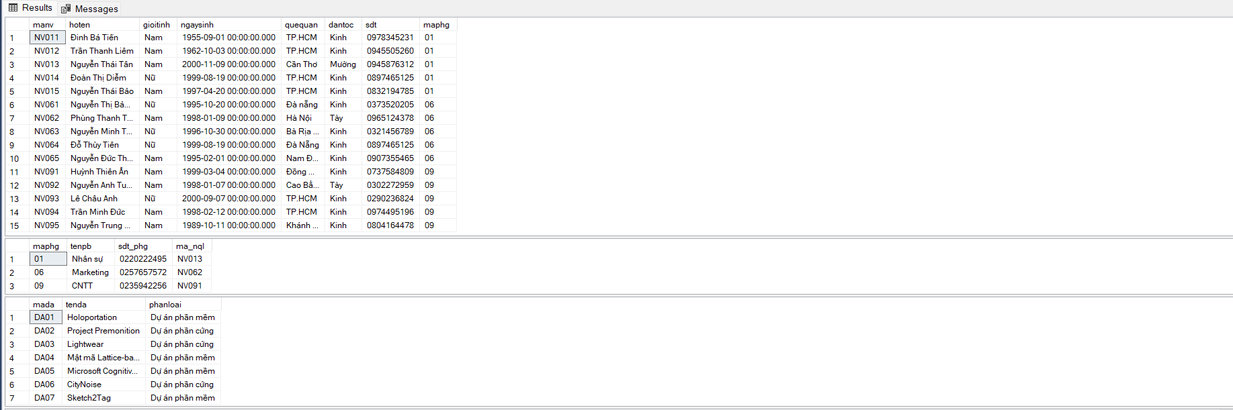

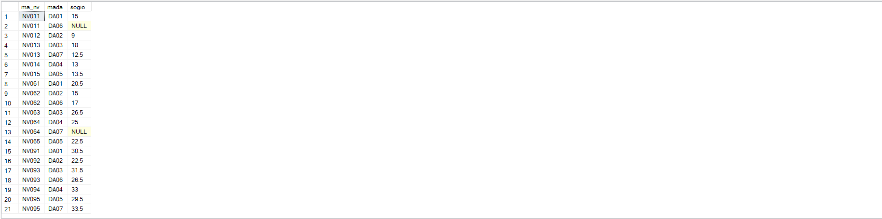

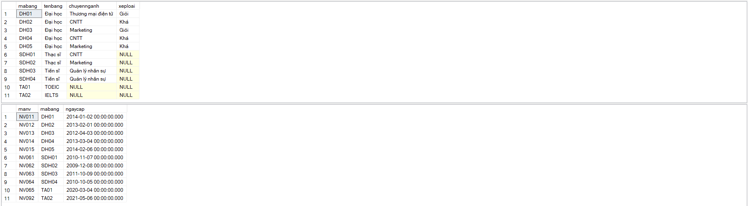

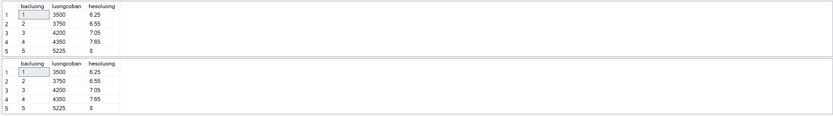

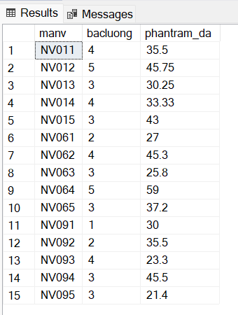

* 1. *Kết quả truy vấn dữ liệu:*

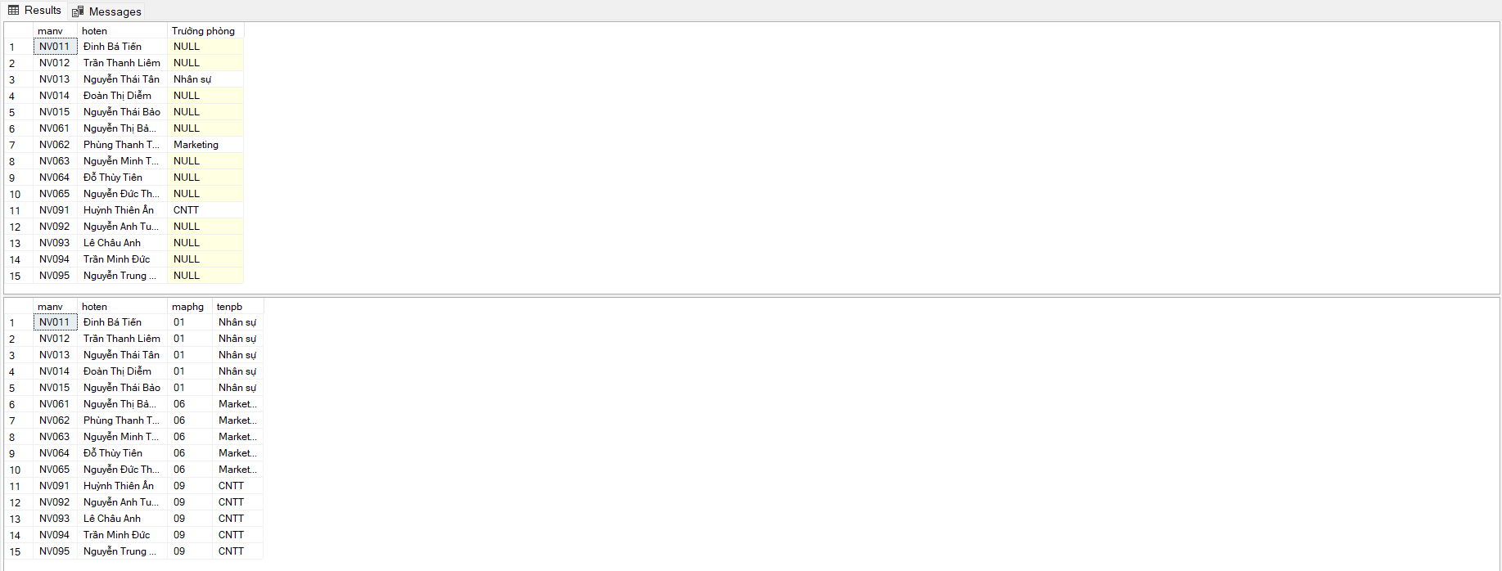

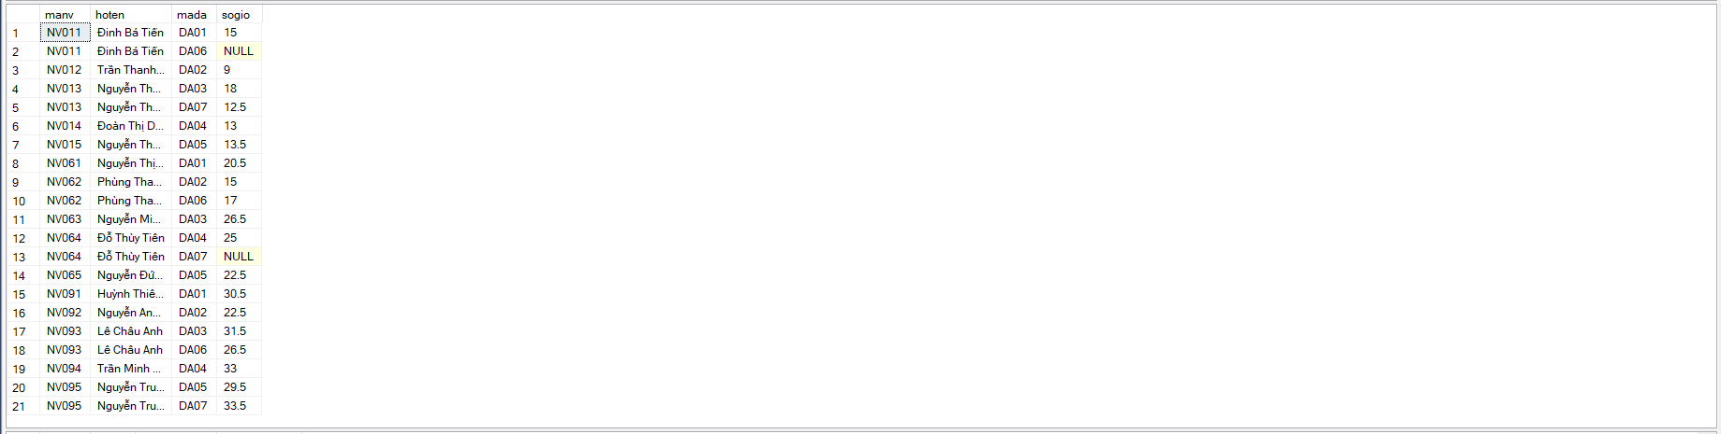

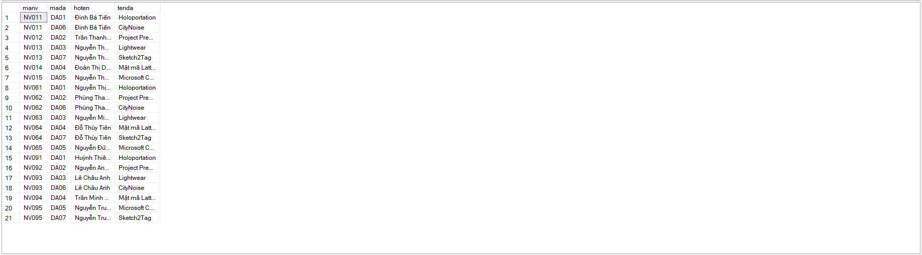

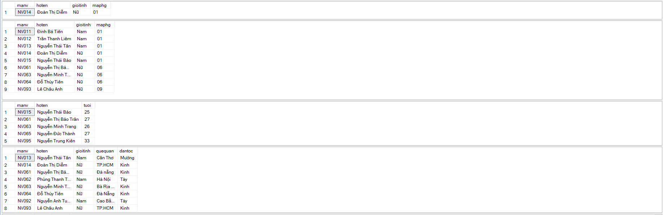

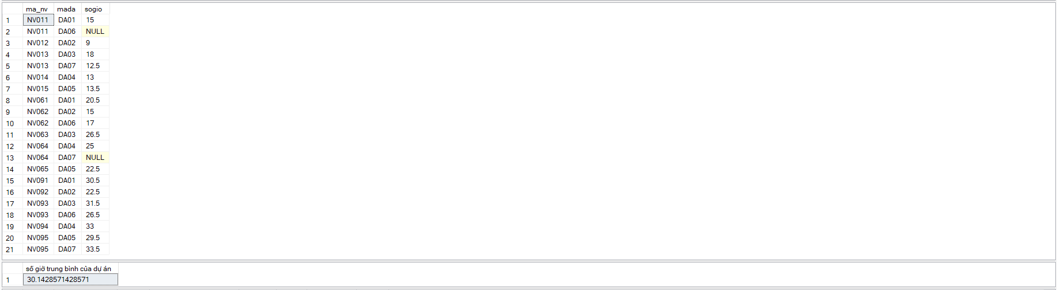

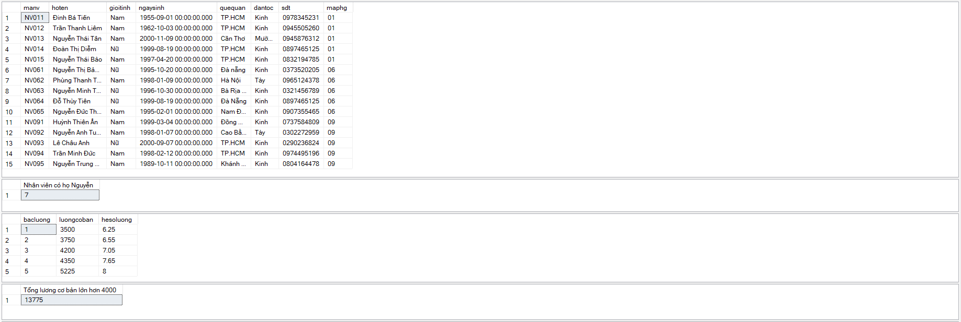

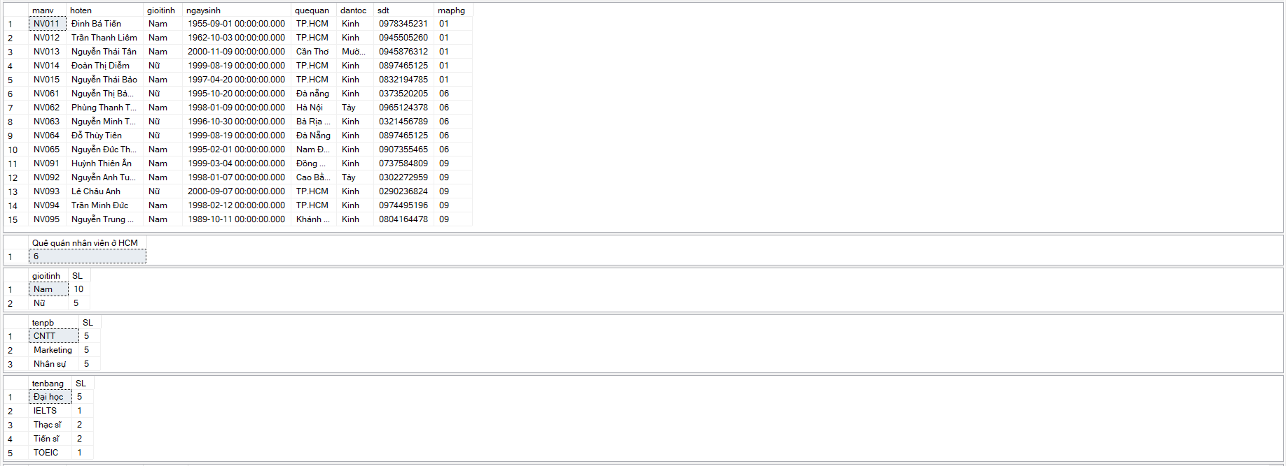

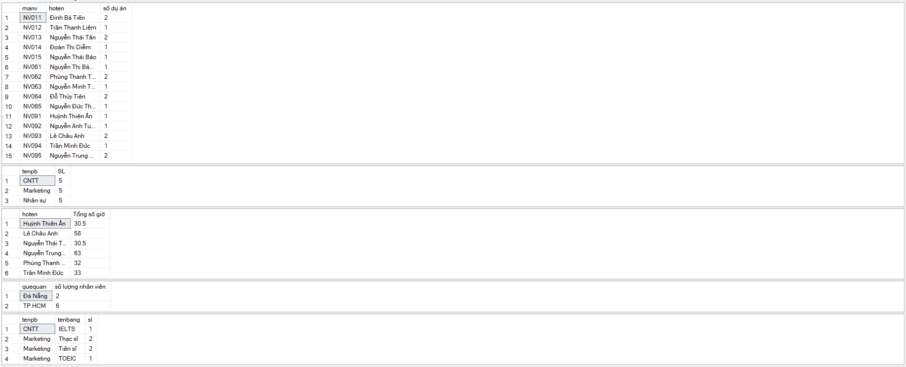



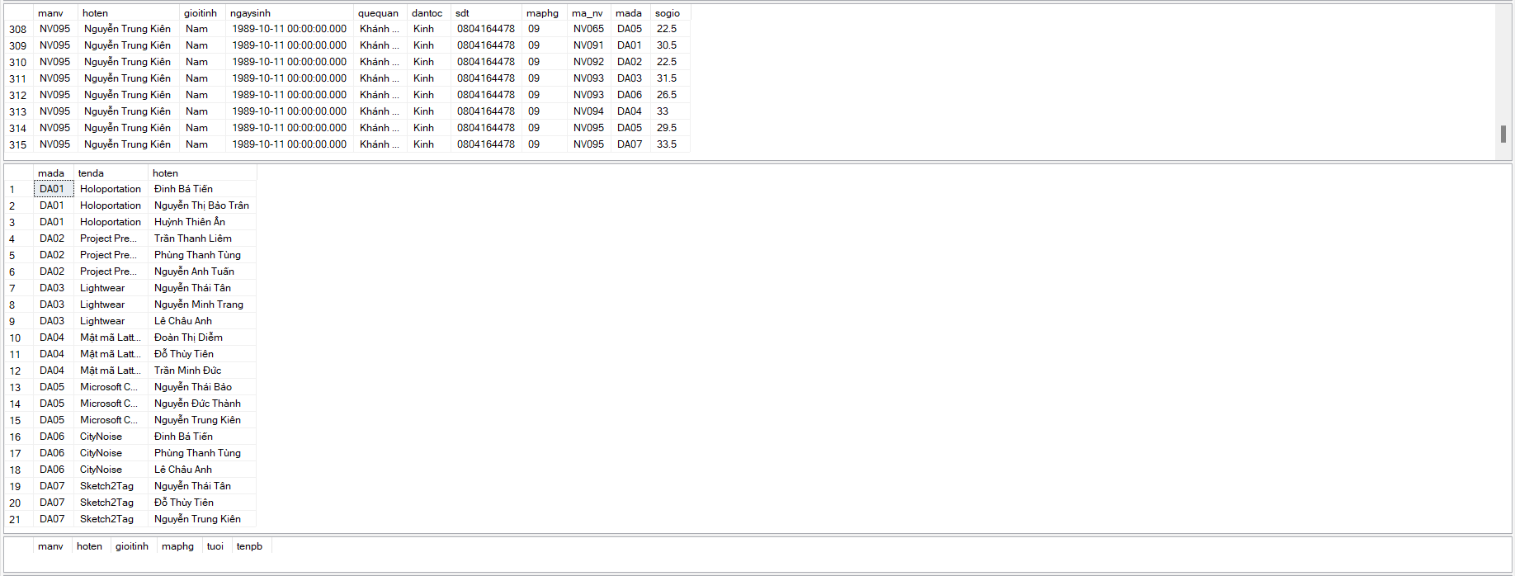

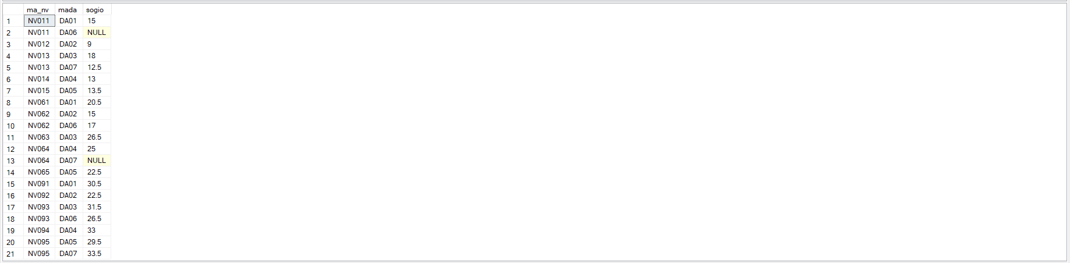

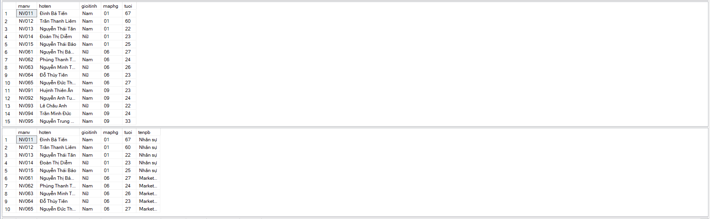

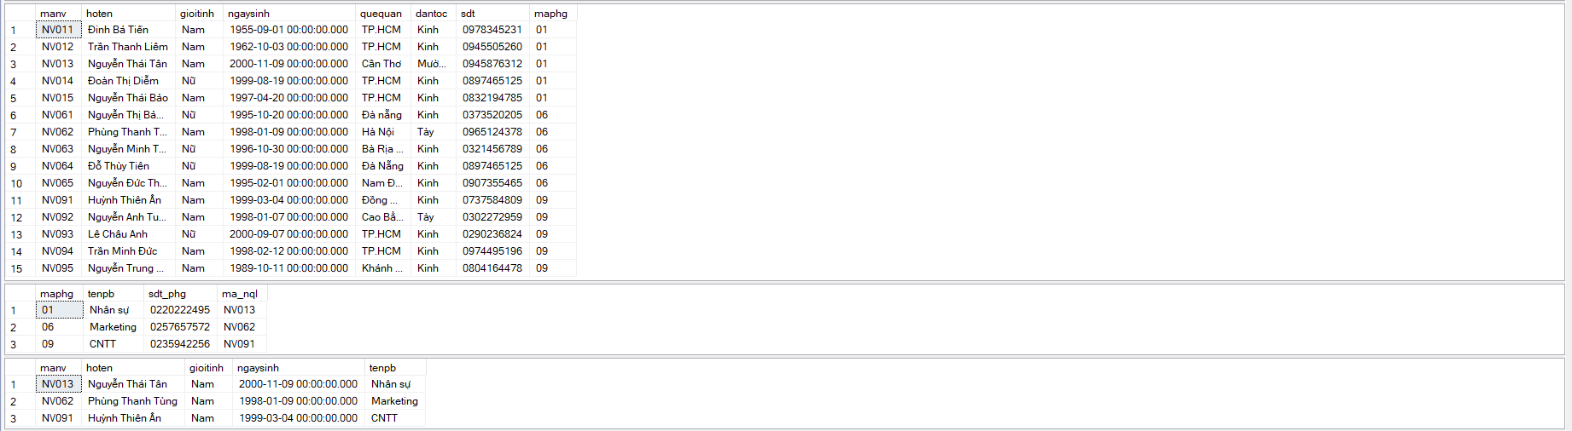

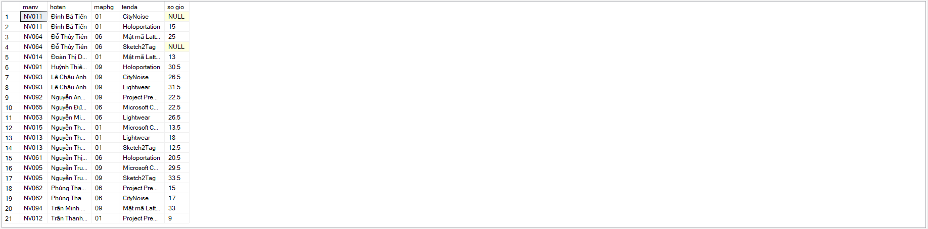

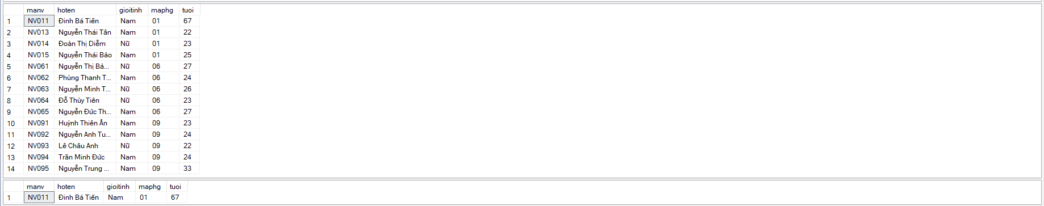

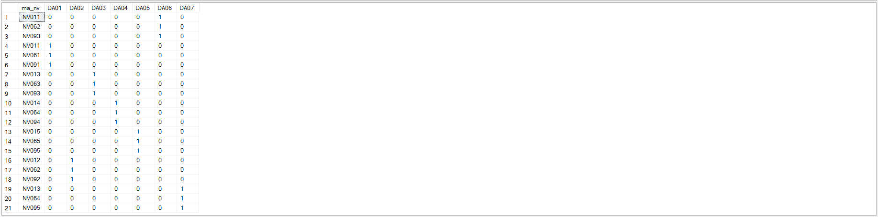

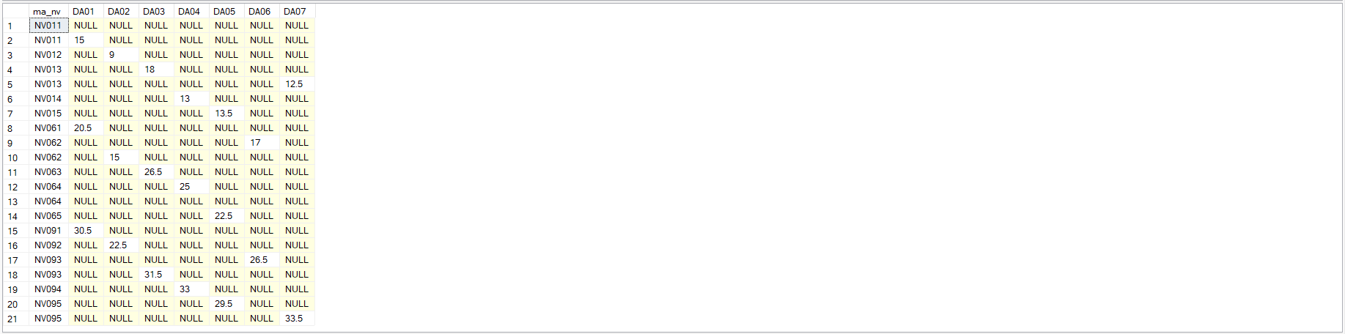

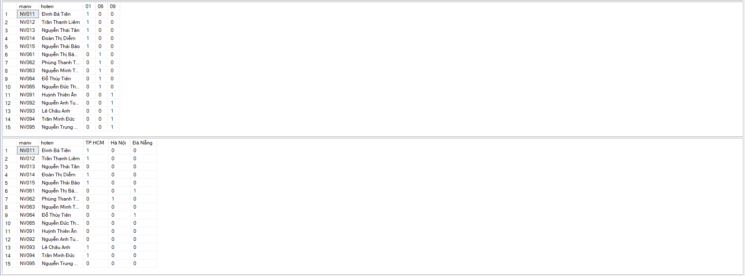

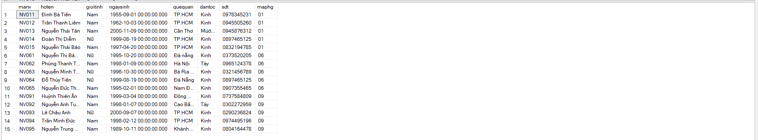

1. *Kết quả procedure và function:*

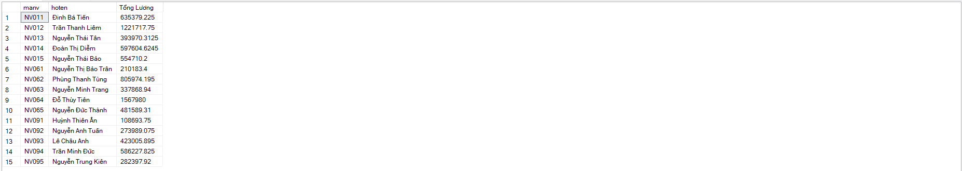

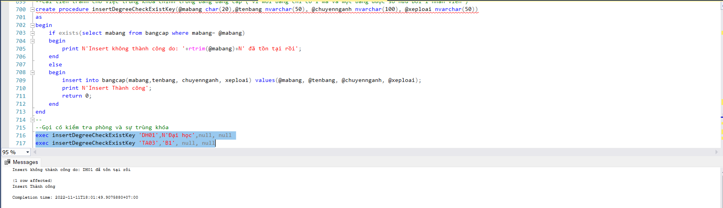

1. *Kết quả trigger:*

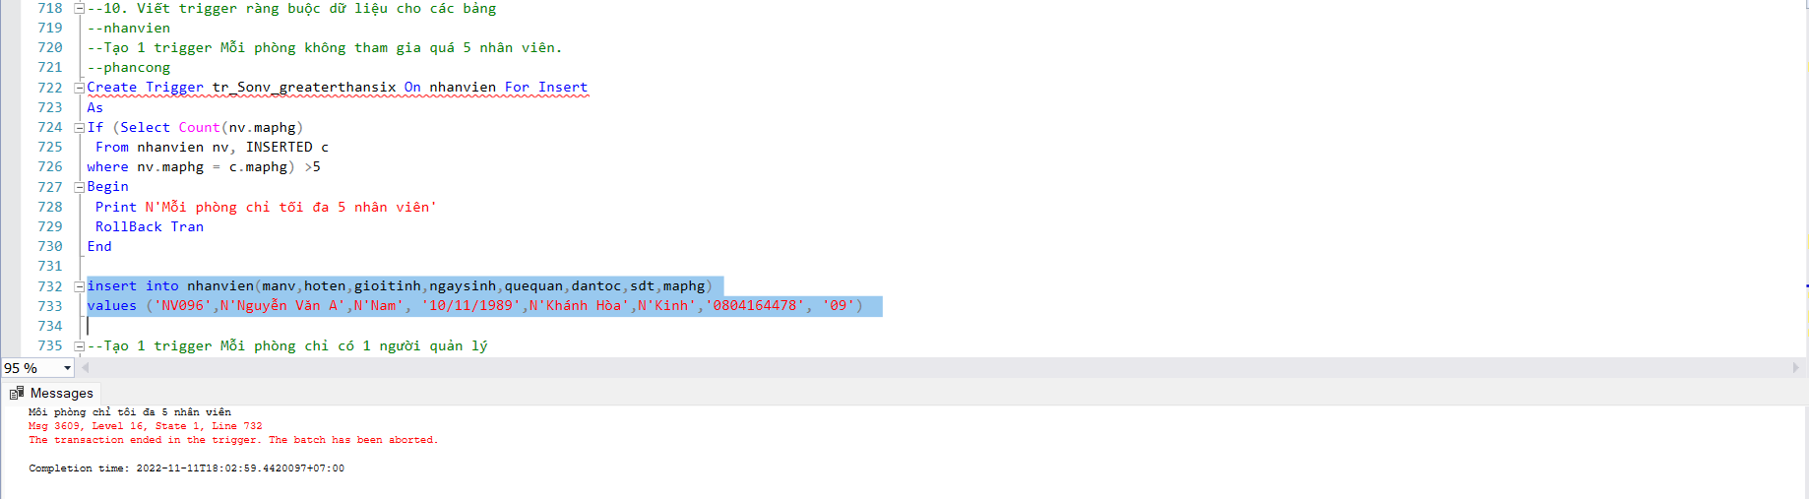

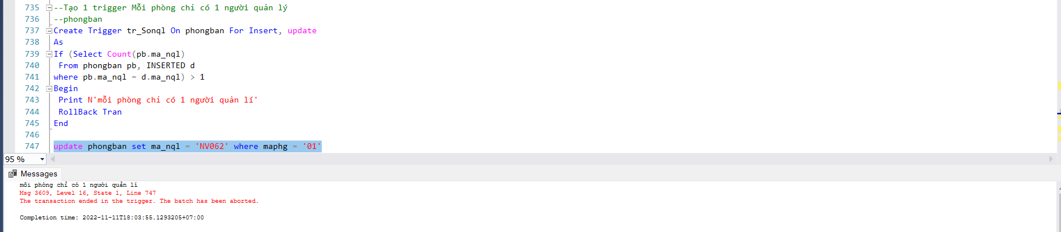

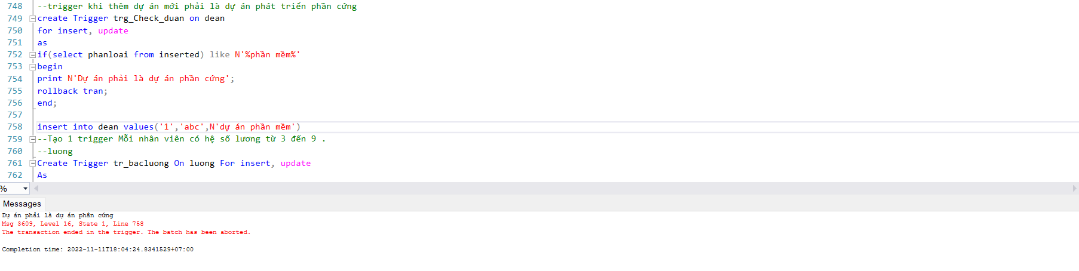

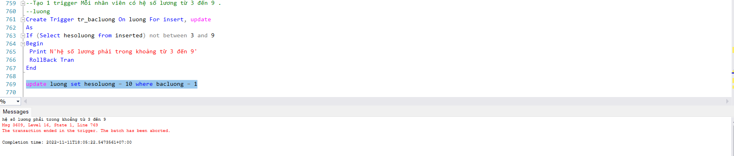

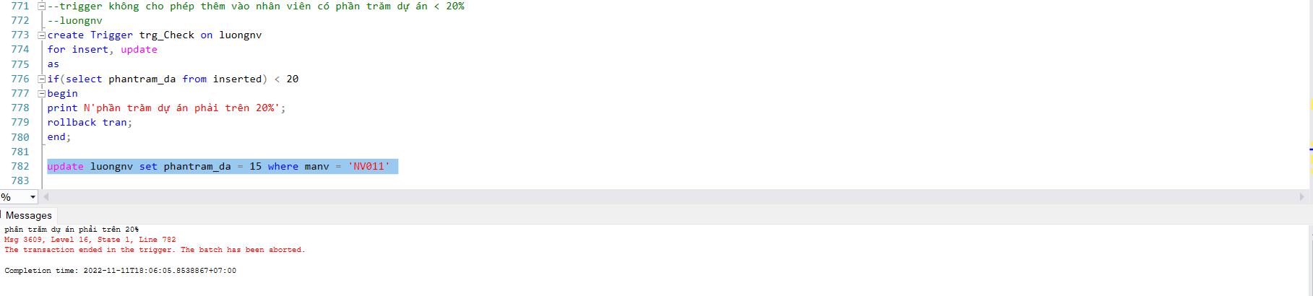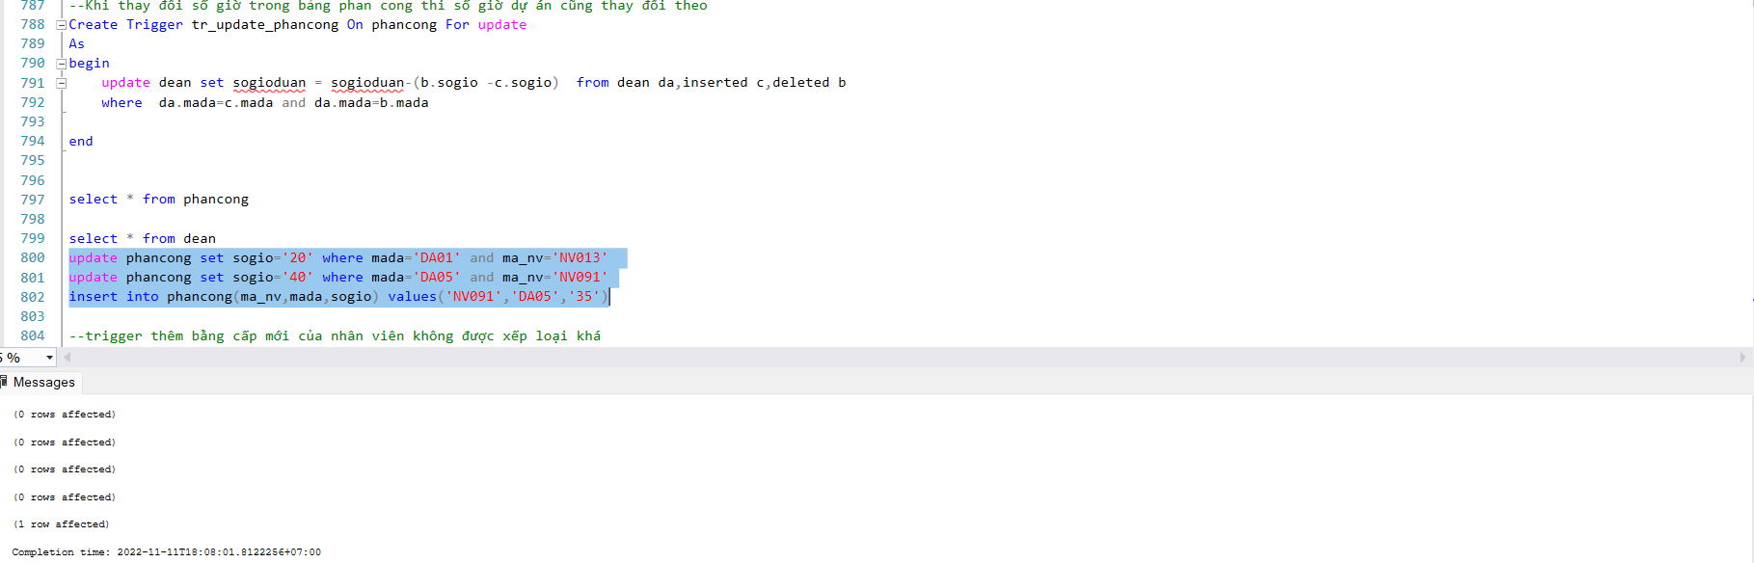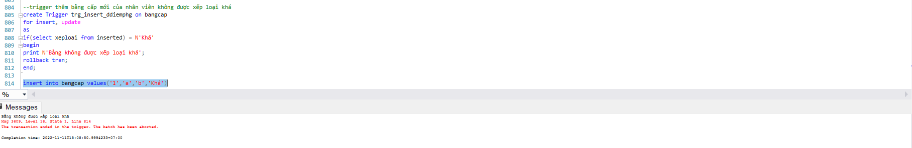

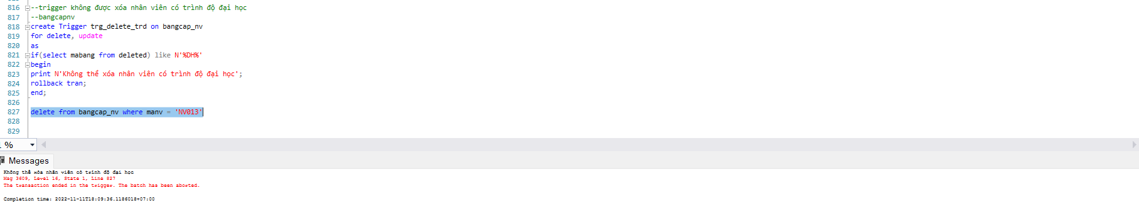

1. *Kết quả phân quyền:*

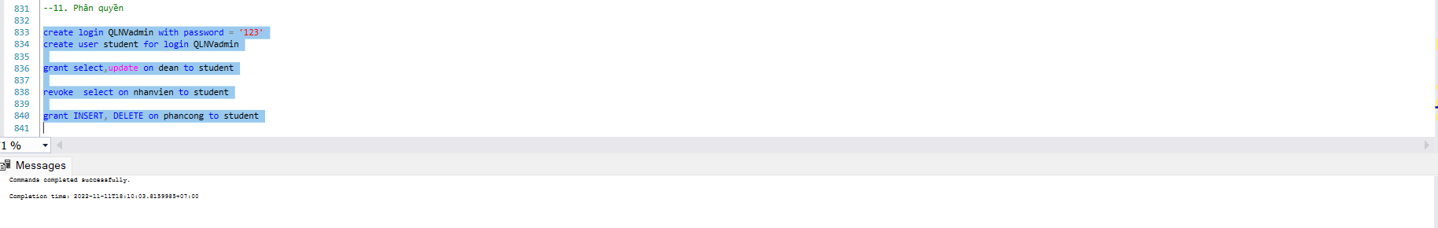

1. *Kết quả sao lưu dữ liệu:*

